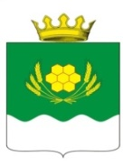

АДМИНИСТРАЦИЯ КУРТАМЫШСКОГО МУНИЦИПАЛЬНОГО ОКРУГА КУРГАНСКОЙ ОБЛАСТИ

ПОСТАНОВЛЕНИЕ

от 06.10.2023 г. № 208
г. Куртамыш

Об утверждении внешнего вида и содержания фасадов и ограждающих конструкций, конструктивных элементов фасадов, дополнительного оборудования зданий, строений, сооружений, нестационарных торговых объектов расположенных на территории Куртамышского муниципального округа Курганской области

В соответствии с Федеральным законом от 06.10.2003 г. № 131-ФЗ «Об общих принципах организации местного самоуправления в Российской Федерации», решением Думы Куртамышского муниципального округа Курганской области от 21 апреля 2022 года № 47 «Об утверждении Правил благоустройства территории Куртамышского муниципального округа Курганской области», Уставом муниципального образования Куртамышского муниципального округа Курганской области Администрация Куртамышского муниципального округа Курганской области
ПОСТАНОВЛЯЕТ:
      - Утвердить требования к содержанию отдельных конструктивных элементов фасадов, к дополнительному оборудованию, дополнительным элементам и устройствам, размещаемым на фасадах зданий, строений, сооружений, к оградам и заборам на территории Куртамышского муниципального округа Курганской области в соответствии с приложением 1 к данному постановлению.
- Утвердить требования к объемно-планировочным и колористическим решениям фасадов зданий, строений, сооружений на территории Куртамышского муниципального округа Курганской области в соответствии с приложением 2 к настоящему постановлению.
- Утвердить положение о порядке согласования паспорта фасадов здания, строения, сооружения на территории Куртамышского муниципального округа Курганской области в соответствии с приложением 3 к настоящему постановлению.
- Разместить настоящее постановление на официальном сайте Администрации Куртамышского муниципального округа Курганской области.
- Контроль за выполнением настоящего постановления возложить на и.о. первого заместителя Главы Куртамышского муниципального округа Курганской области.

Глава Куртамышского муниципального округа
Курганской области А.Н. Гвоздев

Перевалова Я.Г.
20662
Разослано по списку (см.оборот)

Приложение 1
к постановлению Администрации Куртамышского муниципального округа Курганской области от 06.10.2023 г. № 208 «Об утверждении внешнего вида и содержания фасадов и ограждающих конструкций, конструктивных элементов фасадов, дополнительного оборудования зданий, строений, сооружений, нестационарных торговых объектов расположенных на территории Куртамышского муниципального округа Курганской области»

Требования к содержанию отдельных конструктивных элементов фасадов, к дополнительному оборудованию, дополнительным элементам и устройствам, размещаемым на фасадах зданий, строений, сооружений, к оградам и заборам на территории Куртамышского муниципального округа Курганской области

1. Правила по размещению отдельных конструктивных элементов фасадов, к дополнительному оборудованию, дополнительным элементам и устройствам, размещаемым на фасадах с учетом архитектурных стилей зданий строений, сооружений:

 | Архитектура индустриализации (1924 — 1956 годы) | Архитектура развитого социализма  (1957 — 1990 годы) | Современная архитектура  (с 1991года)
Вывеска на крыше | Запрещено
Настенная вывеска без подложки
Настенная вывеска с подложкой | Запрещено
Световой короб | Запрещено | Запрещено | Запрещено
Вывески на остеклении
Консольная вывеска на расстоянии от стены
Консольная вывеска вплотную к стене
Навигационные вывески | Запрещено
Размещение входных групп | Запрещено
Балконное остекление | Запрещено

Рекомендуется к использованию

2. Типология вывесок.
Вывеска на крыше — размещение отдельных букв и знаков на крышах зданий с использованием конструктивных решений.
Настенная вывеска без подложки — размещение отдельных букв и знаков непосредственно на фасаде.
Настенная вывеска с подложкой — размещение отдельных букв и знаков на конструкции, закрепленной на поверхности фасада, параллельно его плоскости.
Настенная вывеска в виде светового короба — размещение отдельных букв, знаков и декоративных элементов на источнике света с плоской поверхностью, закрепленной на плоскости фасада.

Вывески на остеклении — размещение на остеклении витрин отдельных плоских или объемных букв, знаков и декоративных элементов либо методом нанесения трафаретной печати, либо методом аппликации.
Консольная вывеска, закрепленная на расстоянии от стены — размещение букв, знаков и декоративных элементов на конструкции, закрепленной перпендикулярно плоскости фасада, подвесным креплением на расстоянии от стены.
Консольная вывеска, закрепленная вплотную к стене — размещение букв, знаков и декоративных элементов на конструкции, закрепленной перпендикулярно плоскости фасада, невидимым креплением вплотную к стене.
Навигационные вывески — группа вывесок, расположенных относительно друг друга по вертикальной или горизонтальной оси в едином формате.
Подсветка вывески должна иметь немерцающий, приглушенный свет, не создающий прямых направленных лучей в окна жилых помещений.
3. Размещение вывесок на крыше.
Вывески на крыше выполняются в виде отдельных букв и знаков (как плоских, так и объемных) с внутренней подсветкой. Предельно допустимый размер букв вывесок на крыше зависит от этажности:

Этажность дома | Предельная «высота» букв
1-3 | 0,8 м
4-6 | 1,2 м

4. Размещение настенных вывесок:
- максимально допустимый размер букв настенных вывесок не более 0,4 метра;
- максимально допустимый размер знаков настенных вывесок не более 0,75 метра;
- настенные вывески без подложки размещаются на плоских участках фасада, свободных от архитектурных элементов, на единой горизонтальной оси на уровне линии перекрытий между первым и вторым этажами либо ниже указанной линии;
- настенные вывески выравниваются по центральной оси витрин, оконных и дверных проемов (рис.1);
Рисунок 1
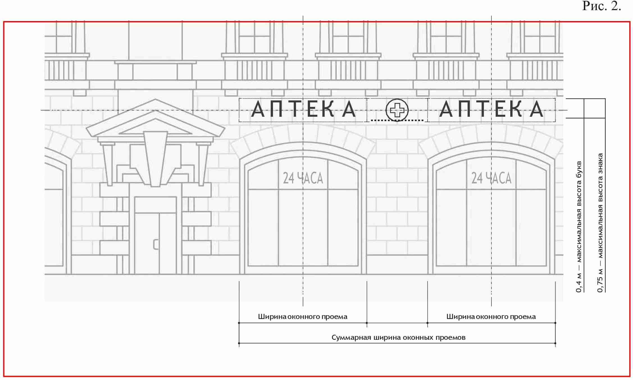

- несколько настенных вывесок без подложки размещаются в один высотный ряд и на единой горизонтальной линии;
- настенные вывески и группы настенных вывесок, занимающие пространство над несколькими витринами, оконными и дверными проемами, располагаются с учетом границ и осей указанных элементов;
- несколько настенных вывесок с подложкой должны иметь единую высоту,

стиль и цвет подложки;
- подложка должна размещаться в пределах занимаемых помещений;
- недопустимо сочетать подряд вывески без подложки и с подложкой.
5. Размещение вывесок на остеклении:
- вывеска на витрине не должна перекрывать более 1/3 остекления витрины (рис. 2);
- запрещено размещение на остеклении электронных носителей (бегущих строк);
- запрещена замена остекления витрин световыми коробами.
Рисунок 2
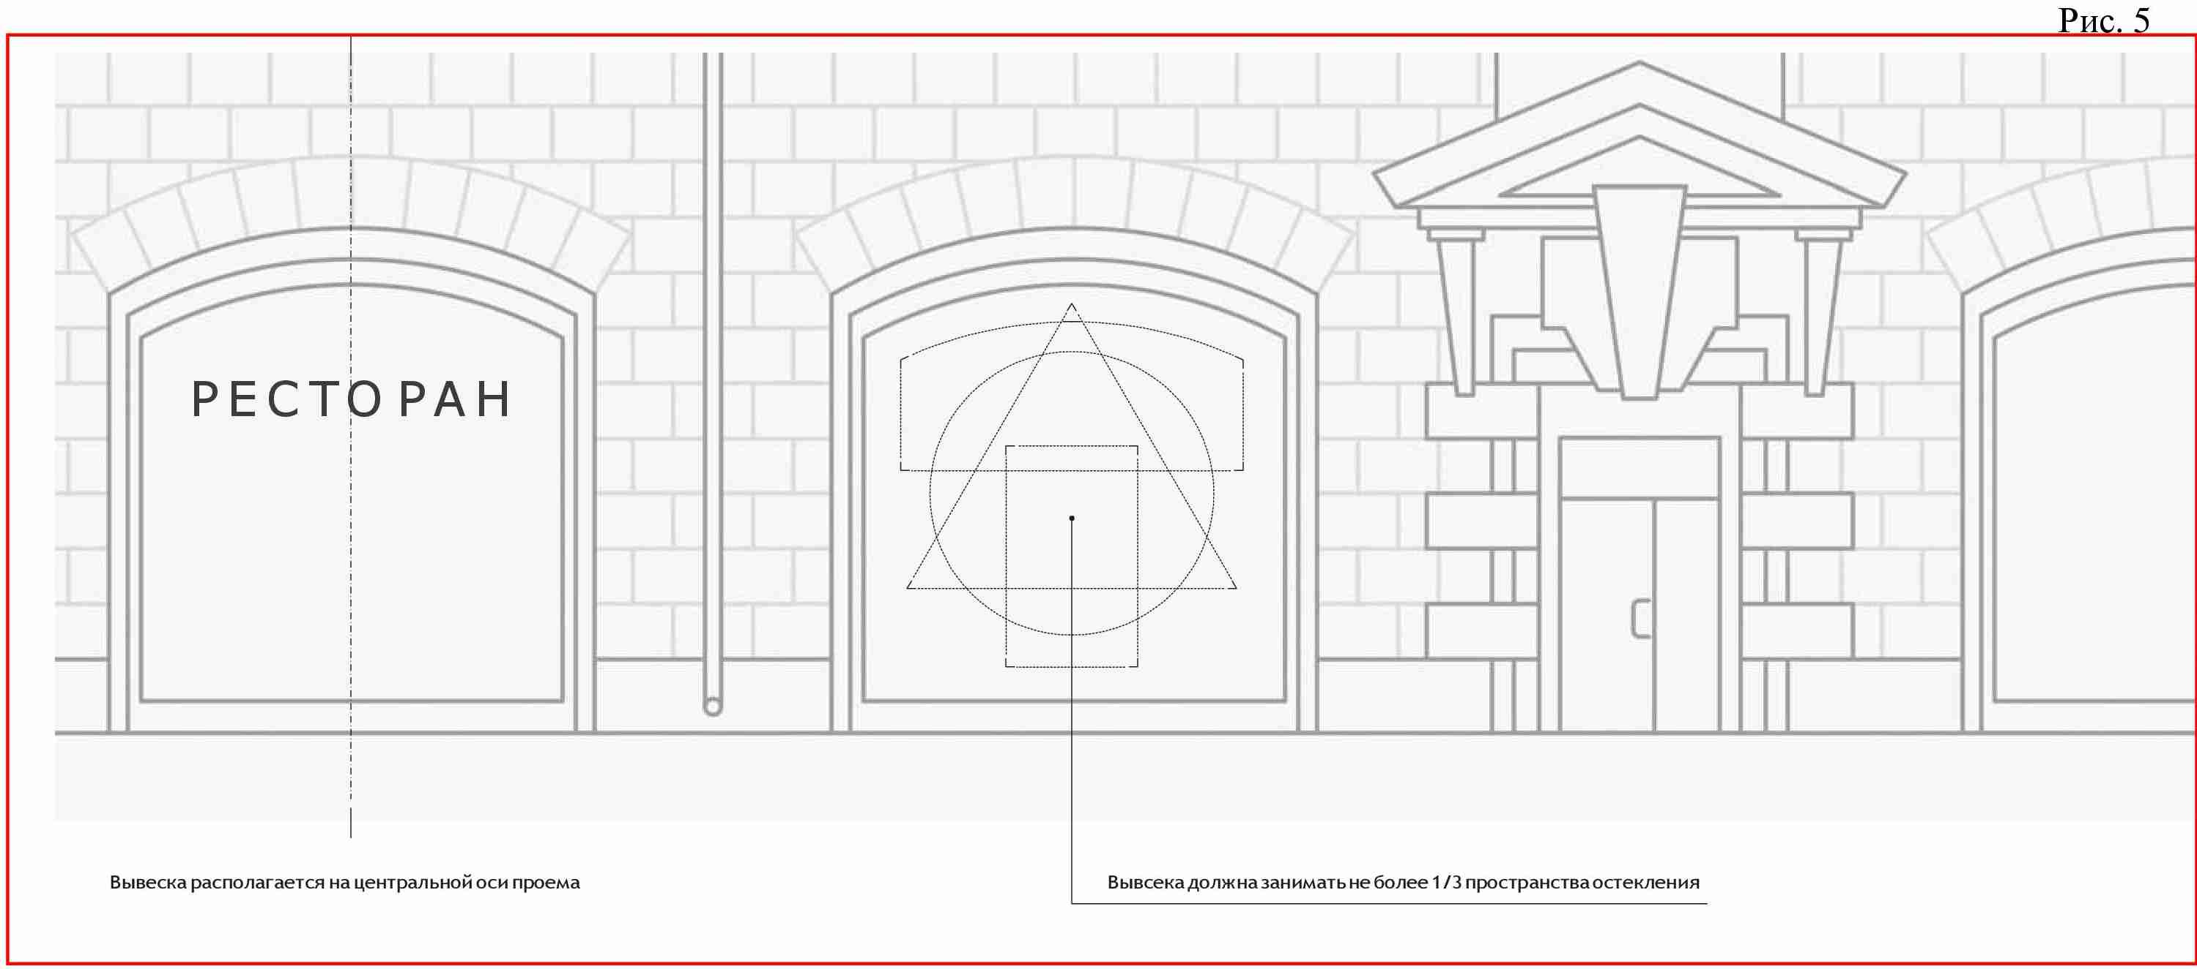

6. Размещение консольных вывесок:
- консольные вывески располагаются в одной горизонтальной оси с настенными вывесками, на границах и внешних углах здания, строения, сооружения;
- максимально допустимая высота и ширина консольной вывески не более 0,75 метра;
- допускаются следующие типы крепления консольных вывесок (рис. 3):
- подвесное крепление на расстоянии от стены;
- невидимое крепление вплотную к стене.
Рисунок 3
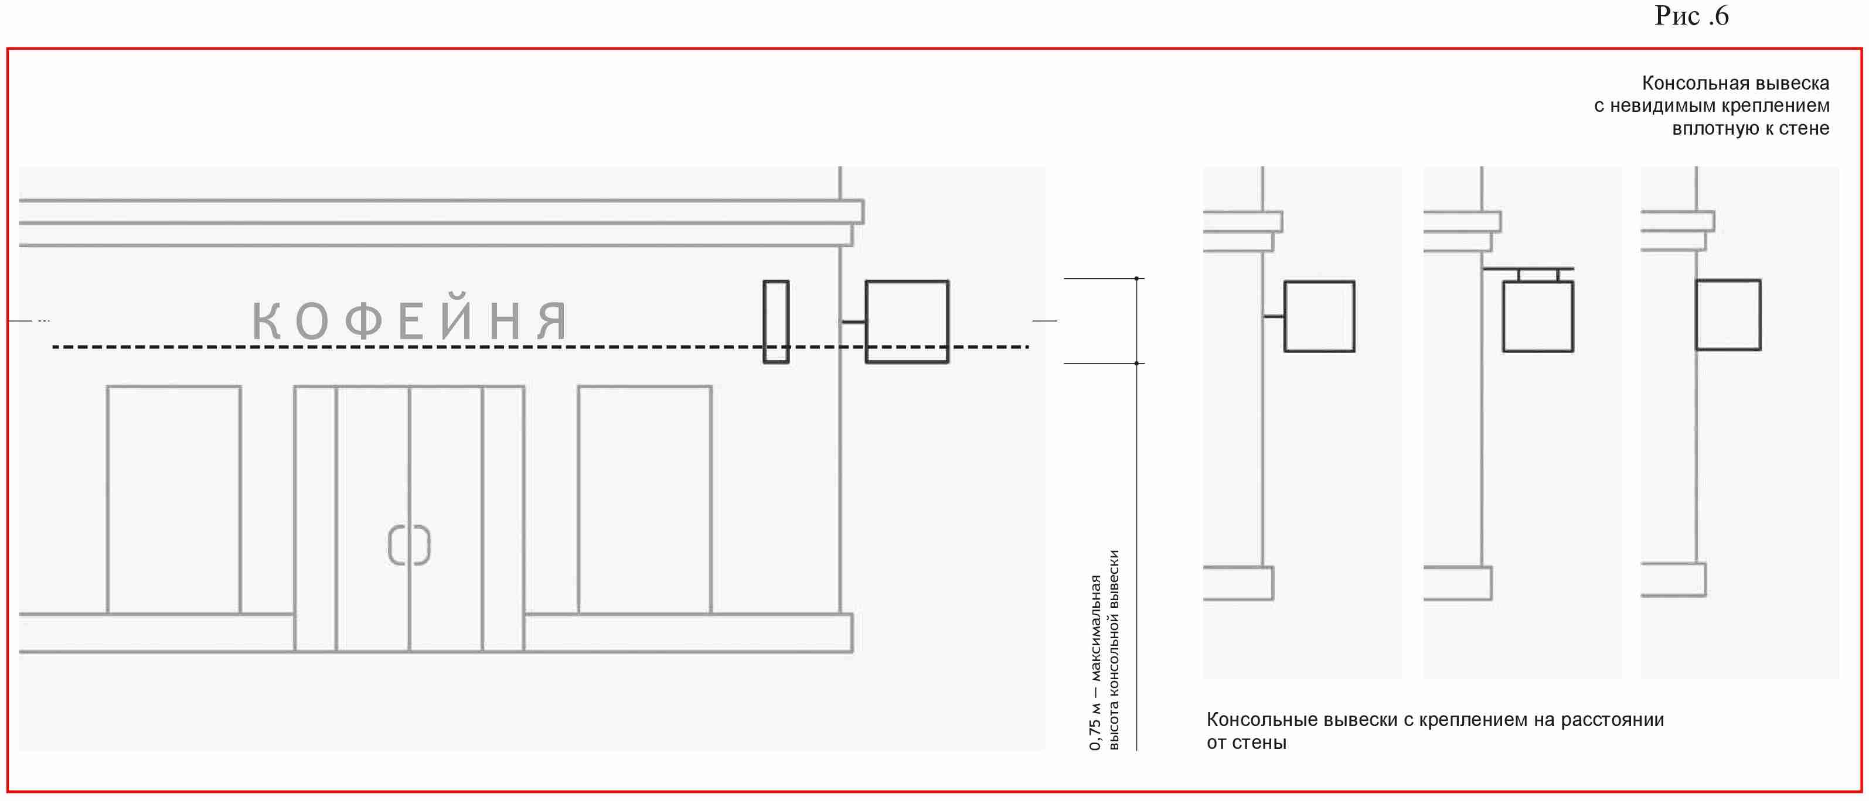

7. Размещение навигационных вывесок.
Группы навигационных вывесок должны формироваться в едином формате, имеющем четкие границы, структуру и стилистику наполнения, в соответствии с архитектурным обликом здания.
Навигационные вывески располагаются на уровне глаз в границах горизонтальных осей, задаваемых дверными проемами, на уровне не менее чем 0,5 метра от основания фасада.

При размещении навигационных вывесок запрещается:
1) размещение вывески, в конструкции которой используется баннерная ткань;
2) размещение вывески и её элементов на ограждающих конструкциях (заборах, шлагбаумах, иных конструкциях);
3) размещение вывески с полным или частичным перекрытием оконных и дверных проемов, витрин, наименования улиц и нумерации домов (информационных указателей);
4) размещение вывески с нанесением на поверхность стены букв, знаков и декоративных элементов способом покраски или аппликации;
5) размещение вывески с внешней подсветкой софитами;
6) размещение настенных вывесок в виде светового короба;
7) размещение вывески, несоответствующей единой системе осей фасада;
8) размещение вывески с использованием электронных носителей (бегущих строк).
8. Дополнительное оборудование:
- схема размещения дополнительного оборудования (наружные блоки систем кондиционирования и вентиляции, антенны, видеокамеры наружного наблюдения и т.д.) должна разрабатываться в соответствии с паспортом фасада и данным руководством;
- дополнительное оборудование должно размещаться на фасадах упорядоченно, с привязкой к архитектурному решению здания, строения, сооружения и единой системе осей, при размещении ряда элементов — на общей несущей основе; должно иметь аккуратный внешний вид и надежную конструкцию крепления;
- запрещено размещение дополнительного оборудования, дополнительных элементов и устройств на архитектурных деталях, элементах декора;
- запрещено размещение антенн на главных и боковых фасадах.
9. Размещение видеокамер.
Видеокамеры наружного наблюдения должны размещаться под навесами, козырьками, балконами, эркерами, на участках фасада, свободных от архитектурных деталей и элементов декора.
Запрещено размещение видеокамер наружного наблюдения на фронтонах, карнизах, козырьках, на цоколях балконов.
10. Размещение кондиционеров:
- наружные блоки систем кондиционирования и вентиляции должны размещаться на лоджиях и балконах, в нишах, с использованием маскирующих ограждений (решеток, жалюзи), в окнах подвального этажа без выхода за плоскость фасада, на кровле зданий и сооружений, на дворовых фасадах в единой системе размещения (рис. 4);
- запрещено размещение наружных блоков систем кондиционирования и вентиляции в оконных и дверных проемах, если блоки выступают за плоскость фасада и при этом не используются маскирующие ограждения;
- запрещено размещение наружных блоков систем кондиционирования и вентиляции на поверхности главных фасадов, над тротуарами;
- запрещено размещение наружных блоков систем кондиционирования и вентиляции без привязки к архитектурном у решению здания, строения, сооружения и единой системе осей.

Рисунок 4
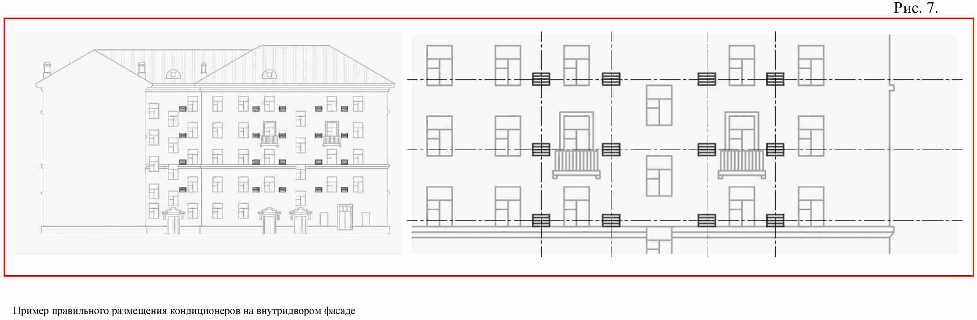
11. Размещение терминалов и банкоматов.
Терминалы и банкоматы должны встраиваться в дверные и оконные проемы или размещаться в интерьере здания.
Встраивание терминала и банкомата должно осуществляться с учетом архитектурного решения здания и согласовываться в составе паспорта фасадов».
12. Общие требования к содержанию фасадов зданий, строений, сооружений:
- расположение конструктивных элементов фасадов, дополнительного оборудования и дополнительных элементов, и устройств, размещаемых на фасадах, их габариты и внешний вид должны соответствовать системе горизонтальных и вертикальных осей, симметрии, архитектурным и объемно-планировочным решениям здания, строения, сооружения, предусмотренным проектной документацией, а также иметь комплексный характер;
- при содержании фасадов зданий, строений, сооружений, в том числе их отдельных конструктивных элементов, дополнительного оборудования, дополнительных элементов и устройств запрещается:
- самовольное переоборудование или изменение внешнего вида фасада либо его элементов, в том числе:
- фрагментарная окраска или облицовка участка фасада, окраска откосов и наличников, облицовка поверхностей откосов, не соответствующие колористическому решению фасадов;
- изменение расположения оконного блока в проеме по отношению к плоскости фасада, устройство витрин, выступающих за плоскость фасада;
- использование при отделке фасадов (отдельных конструктивных элементов фасадов) асбестоцементных листов, самоклеящейся пленки, баннерной ткани;
- размещение дополнительного оборудования, дополнительных элементов и устройств на архитектурных деталях, элементах декора, замена остекления витрин световыми коробами, устройство в витрине конструкций электронных носителей — бегущих строк, экранов на всю высоту и (или) длину остекления витрины;
- размещение наружных блоков систем кондиционирования и вентиляции в оконных и дверных проемах, если блоки выступают за плоскость фасада и при этом не используются маскирующие ограждения, а также на поверхности главных фасадов, над тротуарами; размещение антенн на главных фасадах (лицевой стороне здания);
- размещение видеокамер наружного наблюдения на фронтонах, карнизах, порталах, козырьках, на цоколях балконов.
Исключением являются фасады зданий, строений, сооружений, расположенных на территориях промышленных предприятий.
- ограждения на фасаде должны быть выполнены в едином стиле. Цвет и материал решеток и ограждений должны соответствовать архитектурно-градостроительному облику фасадов;
- окраска внешней поверхности стен должна производиться в соответствии с
колористическим решением фасадов здания, строения, сооружения. Окрашенные

поверхности фасадов должны быть ровными, без пятен и поврежденных мест;
- действия, связанные с окраской фасадов здания, строения, сооружения, устройством, реконструкцией, ликвидацией, восстановлением входов, окон, витрин, балконов и лоджий, окраской и покрытием декоративными пленками поверхностей остекления, раскрытием ранее заложенных проемов, изменением габаритов и конфигурации проемов, установкой дверных конструкций, козырьков и навесов, устройством лестниц и приямков, установкой или заменой ограждений, установкой дополнительных элементов и устройств, дополнительного оборудования на фасадах зданий, строений и сооружений, изменением их цветового решения, могут производиться только после внесения соответствующих изменений в паспорт фасадов.
13. Конструктивные элементы фасада.
Конструктивные элементы фасада — это внешняя поверхность стен, входы в здание, строение, сооружение (входные группы), окна, витрины, балконы и лоджии, эркеры, иные элементы, размещение которых на фасаде предусмотрено архитектурным решением.
Балкон — выступающая из плоскости стены фасада огражденная площадка.
Лоджия — неотапливаемое помещение, встроенное в здание, имеющее стены с трех сторон.
Эркер — выступающая за плоскость фасада часть помещения.
Витринная конструкция — конструкция, располагаемая в витрине с внутренней стороны остекления.
Колористическое решение фасадов - цветовое решение фасадов здания, строения, сооружения, определяющее его художественные особенности во взаимосвязи с окружающей градостроительной средой, информация о котором содержится в эскизном проекте и (или) паспорте фасадов и включает в себя информацию о цвете, материалах, способах отделки фасадов и их отдельных конструктивных элементов.
14. Реконструкция балконов, лоджий и эркеров:
- окраска и остекление балконов и лоджий может производиться только после внесения соответствующих изменений в паспорт фасадов;
- при реконструкции балконов, лоджий и эркеров запрещается:
    - покрытие тонированной пленкой или иными материалами остекления балконов, лоджий и эркеров, не предусмотренных проектом;
    - изменение форм и размеров балконов, лоджий, эркеров, противоречащее изначальному архитектурному облику здания;
    - остекление балконов, лоджий, эркеров, противоречащее изначальному архитектурному облику здания (рис. 5).
Рисунок 5
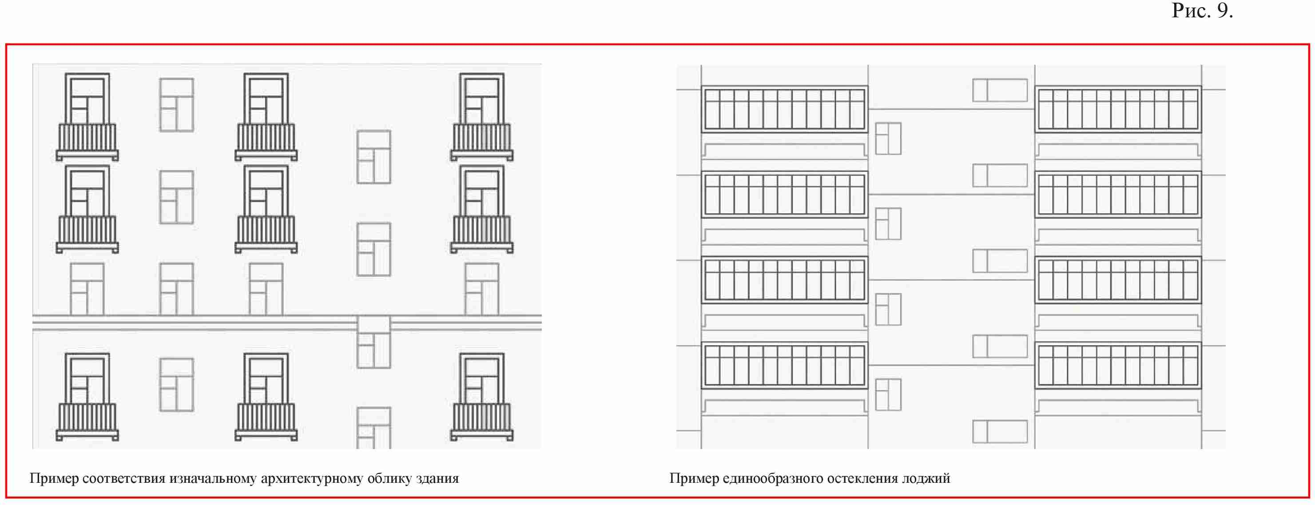

15. Размещение входных групп:
- изменение входных групп должно осуществляться в соответствии с паспортом фасада, единообразно общему архитектурному облику фасада;
- входные группы должны размещаться под балконами, лоджиями и эркерами;
- если архитектурным решением предусмотрено несколько входных групп в одной плоскости фасада, уровень входа каждой из них должен располагаться на одной горизонтальной оси;
- максимально допустимая высота уровня входа не более 1,2 метра;
- если архитектурным решением предусмотрено несколько входных групп, то их необходимо объединять в одном решении, имеющем конструктивное, стилевое и цветовое единство (рис. 6);
- ступени должны быть продублированы пандусом — наклонной площадкой, для преодоления перепада высот инвалидами на креслах-колясках, пешеходов с детскими колясками и других категорий населения.
Рисунок 6
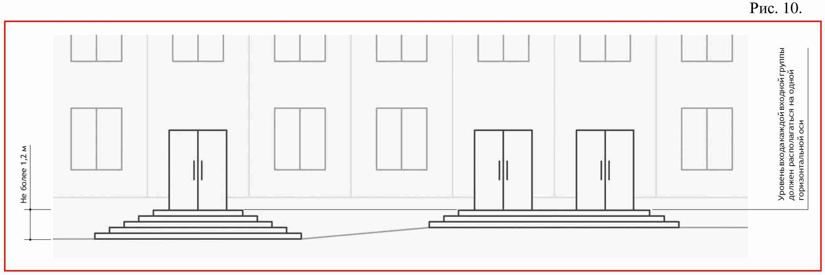

16. Размещение витринных конструкций:
- при размещении витринной конструкции с внутренней стороны витрины расстояние от остекления витрины до витринной конструкции должно составлять не менее 0,15 метра (рис. 7);
- максимальные высота и длина витринной конструкции не должны быть больше 1/2 высоты и длины остекления витрины соответственно;
- запрещено использование в качестве витринных конструкций и её элементов электронных носителей (бегущих строк, медиа-экранов).
Рисунок 7
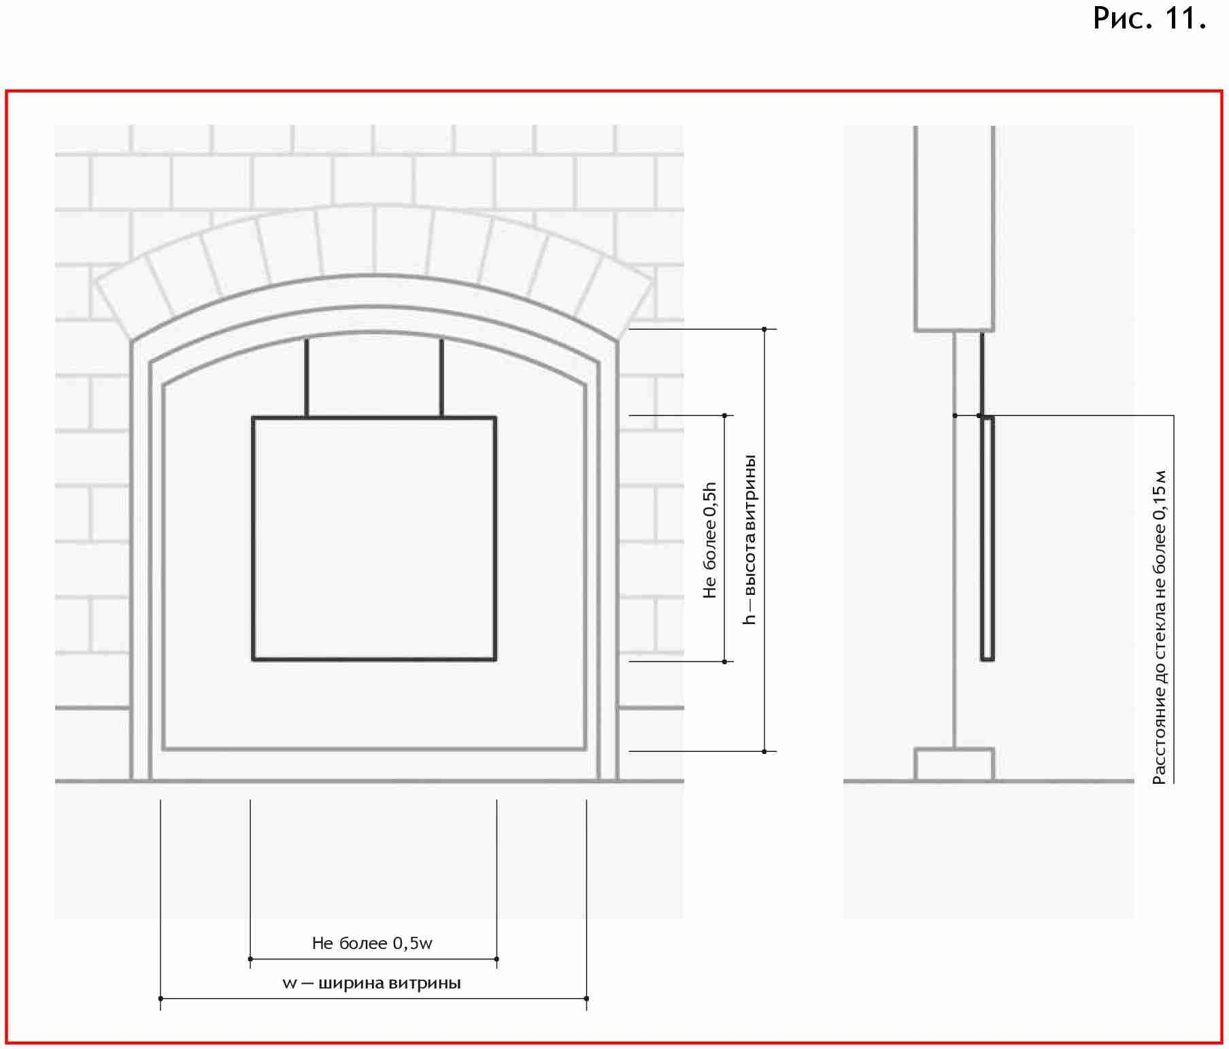

17. Торговые центры.
При проектировании оформления объектов коммерческой недвижимости следует стремиться к гармонизации архитектурного облика и дополнительных элементов на фасадах зданий:

1) информационные носители должны быть размещены в единой системе горизонтальных и вертикальных осей;
2) информационные носители должны быть соразмерны и расположены в единой горизонтальной или вертикальной оси;
3) группы навигационных вывесок должны быть упорядочены в едином формате, имеющем четкие границы, структуру и стилистику наполнения в соответствии с архитектурным обликом здания.
18. Размещение урн:
- урны для сбора ТБО предназначены для поддержания чистоты городских пространств. Частота и количество размещения таких элементов зависят от интенсивности использования территории (рис. 8);
- элементы должны быть прочно и надежно прикреплены к фундаментам при помощи бетонирования или анкерного крепления;
- урны должны иметь единый дизайн и цвет со всеми элементами уличной мебели (скамьями, фонарями и т. п.);
- в местах для курения урны должны оборудоваться пепельницами;
- все элементы для сбора мусора должны быть размещены так, чтобы не препятствовать основному пешеходному потоку, на минимальном расстоянии 0,5 м от пешеходного пути, вместе с другими элементами уличной мебели;
- урны с установленными на них пепельницами следует размещать на расстоянии 5 метров от окон жилых домов и входов в здания;
- урны чаще всего размещаются рядом с местами для сидения, входами в здания, на расстоянии 0,5 м от этих объектов (рис.8).
Рисунок 8
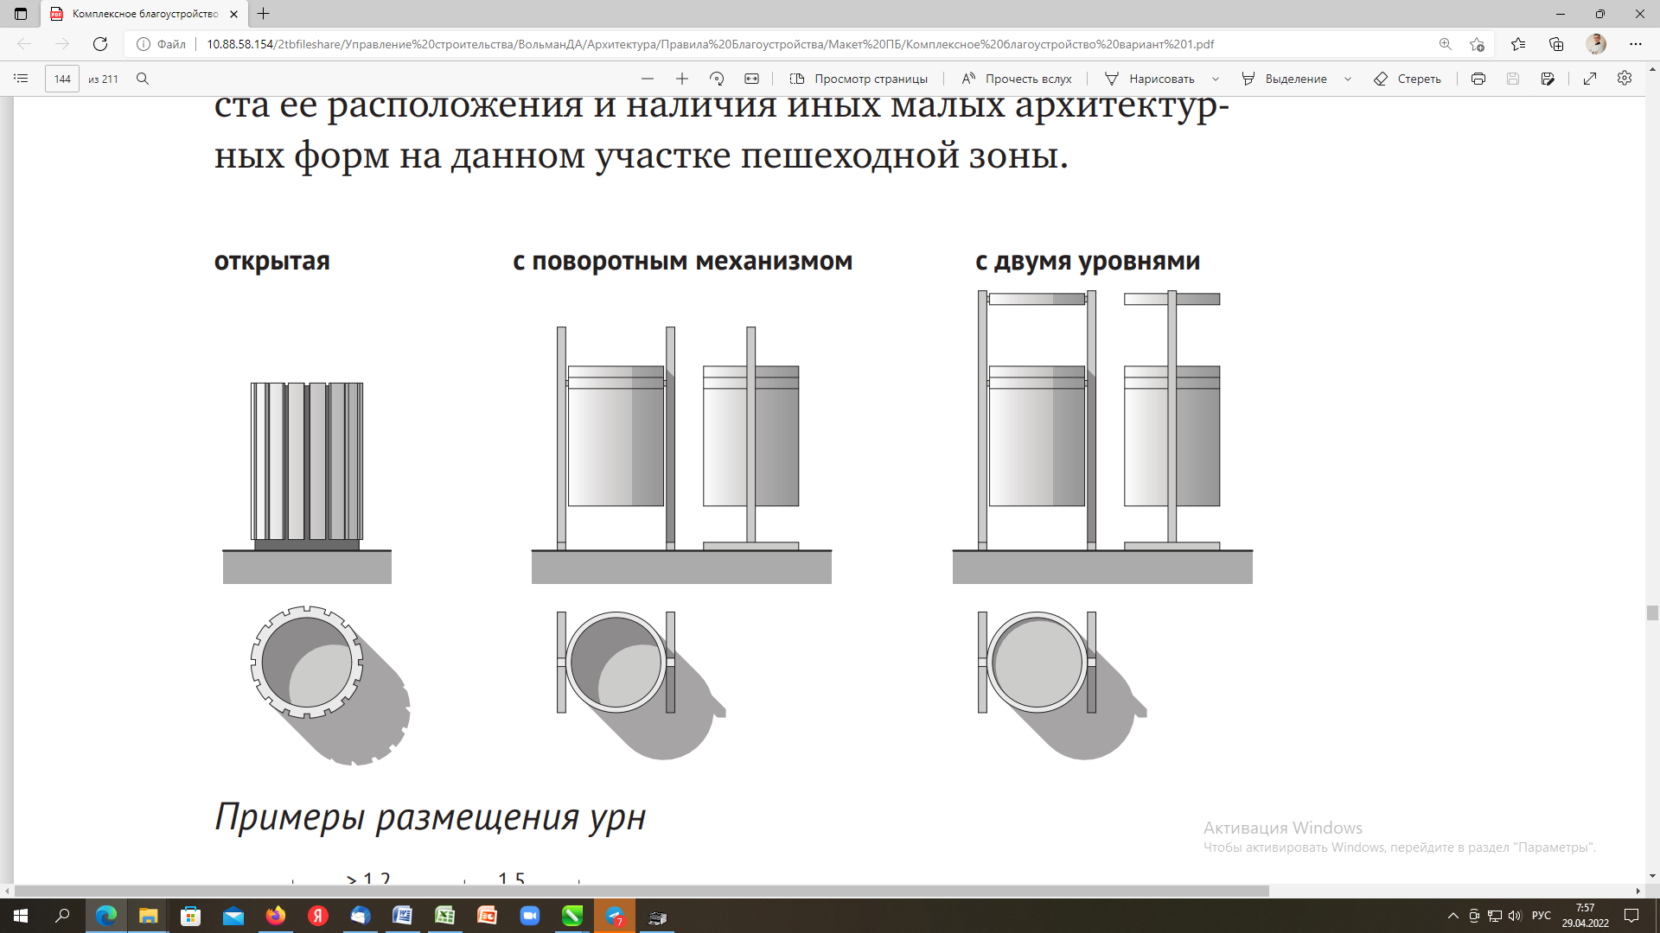
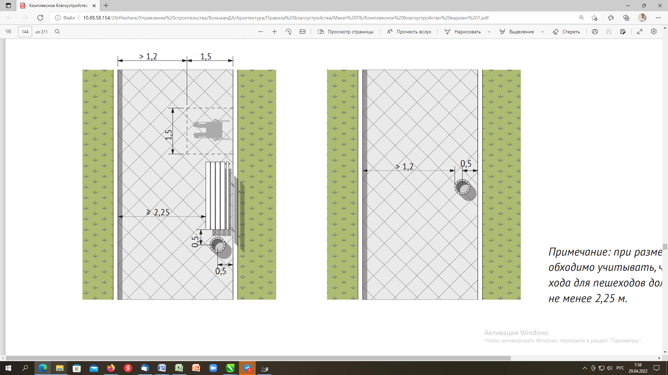

19. Заборы, ограждения, ограды.
Принципиальные схемы и высотные разбивки должны соответствовать представленным схемам, внешний вид может отличаться в результате согласования через паспорт фасада (рис. 9).
Рисунок 9
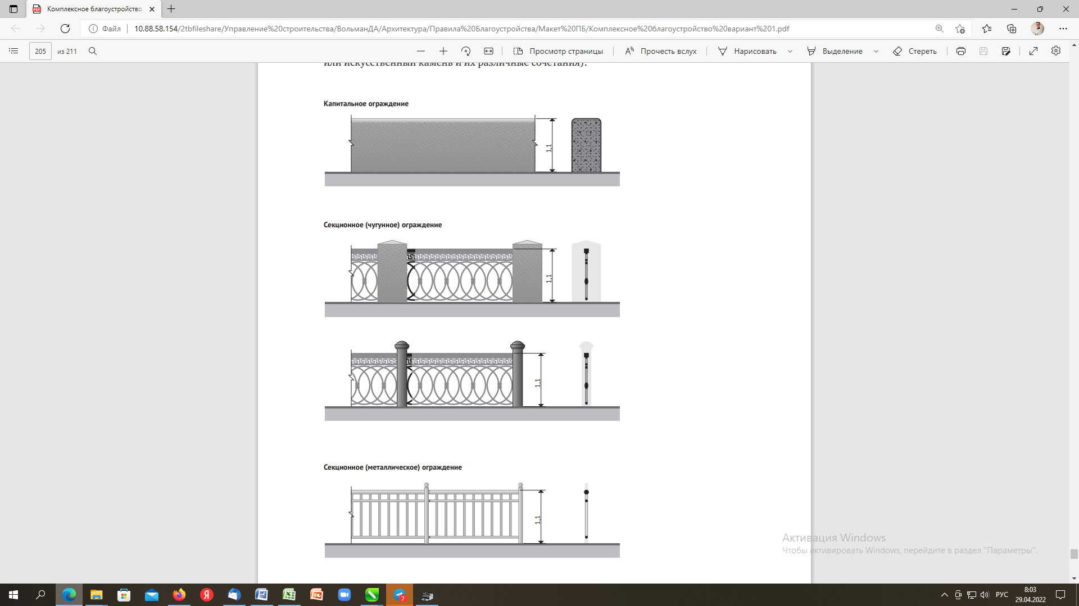
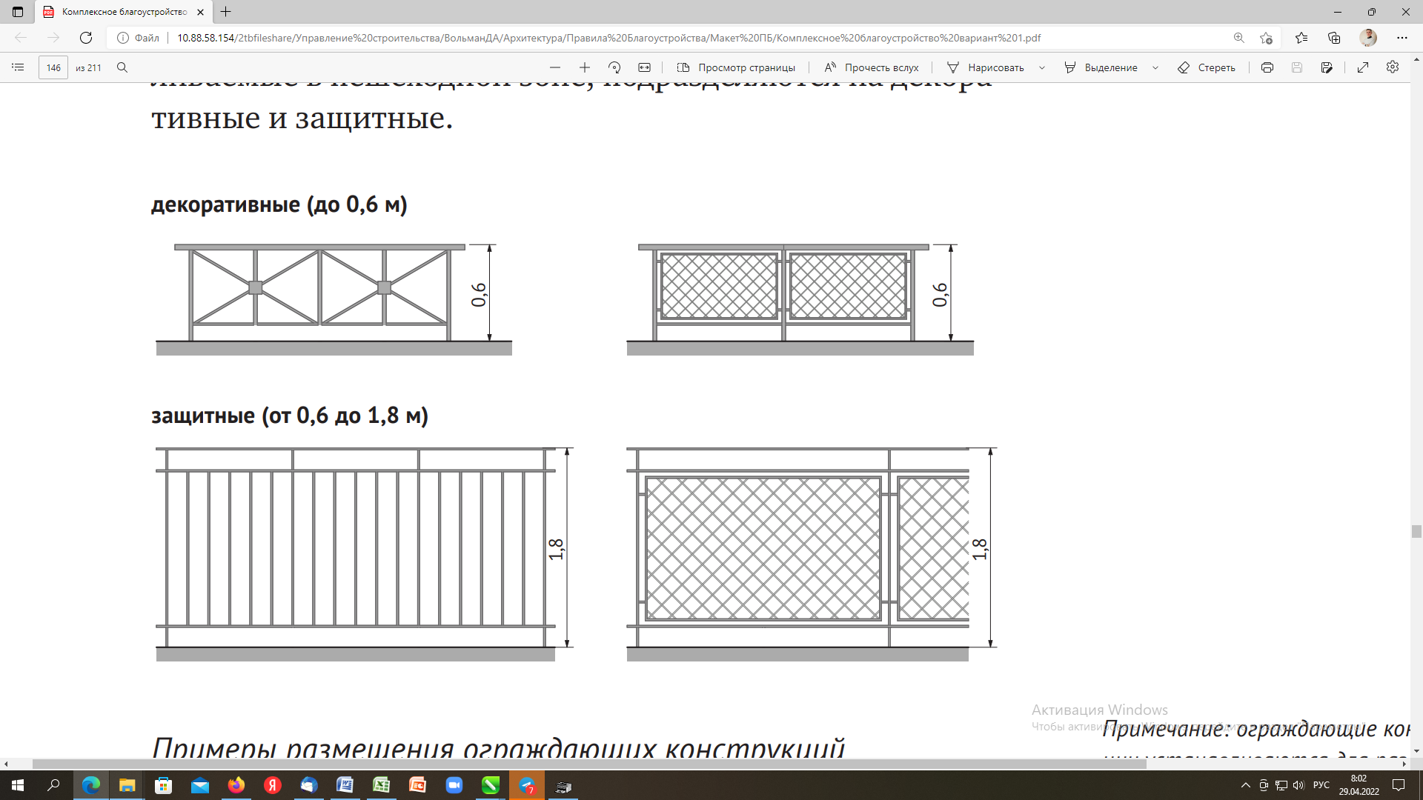
Заборы для иных территорий и объектов
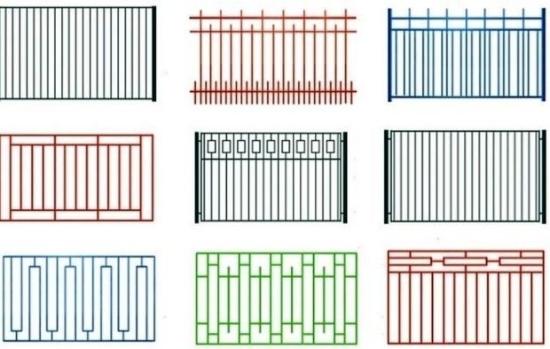
Заборы для социальных объектов
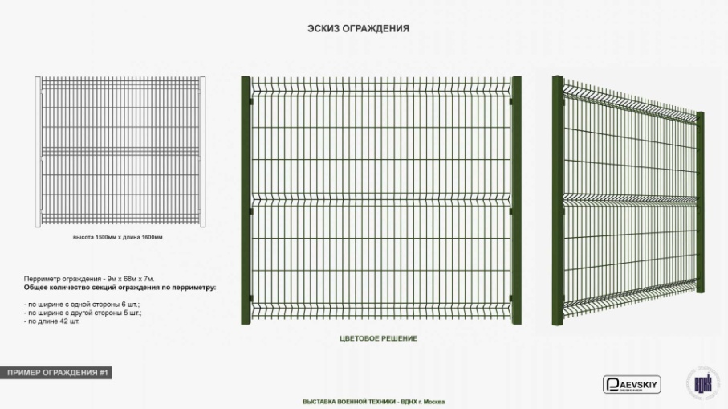

Заборы для промпредприятий

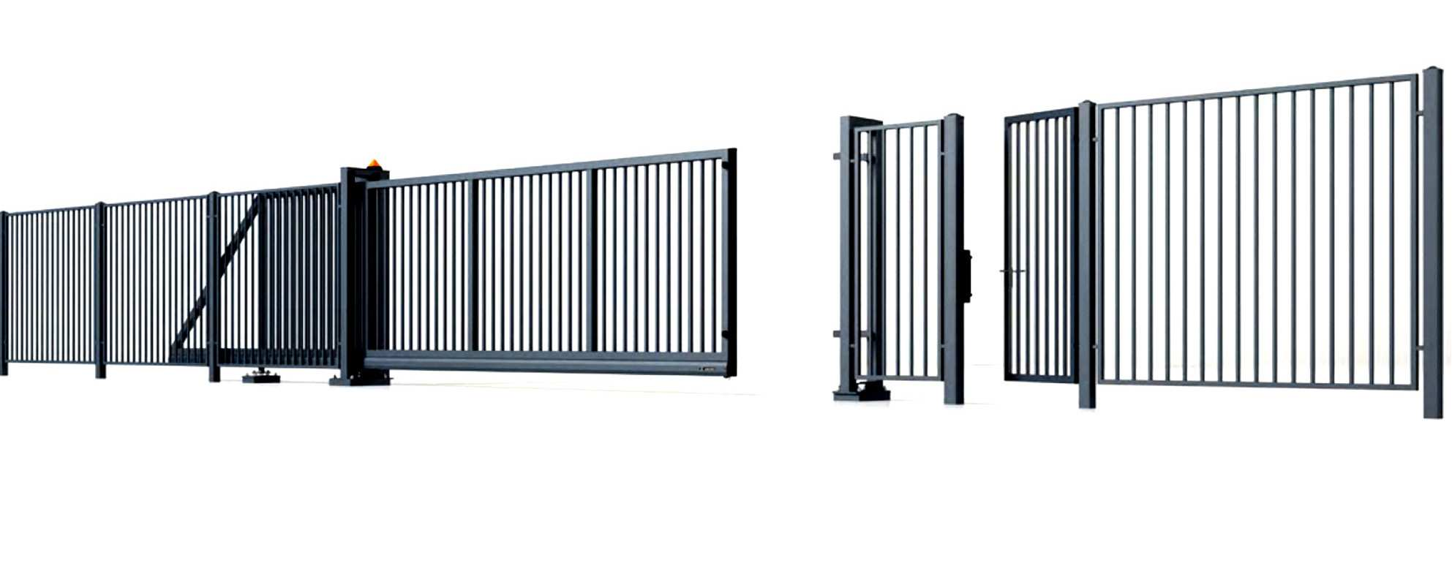
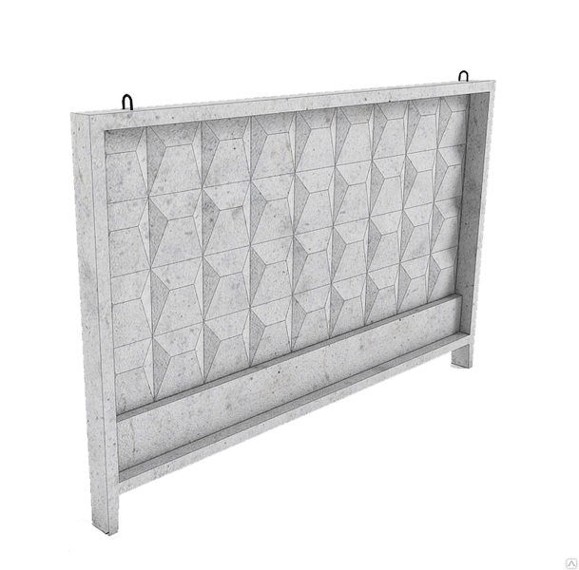

Заборы, ограждения, ограды:
- на территории Куртамышского муниципального округа Курганской области установка ограждений должна производиться исходя из необходимости, сформированной условиями эксплуатации или охраны территорий, зданий и иных объектов, а также с учетом архитектурно-художественных требований к внешнему виду ограждений;
- строительство или установка ограждений, в том числе газонных и тротуарных на территории Куртамышского муниципального округа осуществляется по согласованию с Администрацией Куртамышского муниципального округа Курганской области. Самовольная установка ограждений не допускается;
- в целях проведения работ по благоустройству предусматривается применение различных видов ограждений: по назначению (декоративные, защитные, ограждающие); по высоте (низкие - 0,3-1,0 м, средние - 1,1-1,7 м, высокие - 1,8-3,0 м); по виду материала их изготовления; по степени проницаемости для взгляда (прозрачные, глухие); по степени стационарности (постоянные, временные, передвижные);
- высота ограждений не должна превышать 2,0 метров. При наличии специальных требований, связанных с особенностями эксплуатации и (или) безопасностью объекта, высота может быть увеличена;
- в местах примыкания газонов, цветников к проездам, стоянкам автотранспорта, в местах возможного наезда автомобилей на газон, цветники и зеленые насаждения, устанавливаются защитные металлические ограждения высотой не менее 0,5 м. Ограждения следует размещать на территории газона, цветника, зеленых насаждений с отступом от границы примыкания 0,2-0,3 м.;
- на территории населенных пунктов ограждения соседних участков индивидуальных жилых домов и иных частных домовладений, выходящие на одну сторону центральных дорог, магистралей и влияющие на формирование облика улицы, должны быть выдержаны в едином стилистическом решении, единой (гармоничной) цветовой гамме, схожи по типу, высоте и форме. Владельцы и арендаторы индивидуальных жилых домов, садовых домов могут производить ограждения выделенных им земельных участков высотой не более 2,0 метров;
- установка ограждений из бытовых отходов и их элементов не допускается;

- применение ограждений из сетки-рабицы не допускается, за исключением ограждений индивидуальных жилых домов малой этажности и садовых участков, при условии использования полноценных секций в металлической раме;
- установка ограждений в виде сплошной кладки строительного кирпича и строительных блоков (бетонных, гипсовых, цементных и др.) без чередования с вертикальными столбами или опорами не допускается. При использовании во внешней отделке ограждения кирпича или строительных блоков, бывших в употреблении, необходимо производить их оштукатуривание и окраску. Для внешней отделки ограждения рекомендуется использование облицовочного кирпича;
- установка ограждений (заборов) на придомовых территориях многоквартирных домов осуществляется после образования земельного участка и осуществления в отношении него государственного кадастрового учета, по решению собственников помещений в многоквартирном доме, принятому на общем собрании таких собственников помещений в многоквартирном доме, исходя из необходимости, сформированной условиями эксплуатации или охраны территорий многоквартирных домов, а также с учетом архитектурно-художественных требований к внешнему виду ограждений. Ограждение может быть выполнено в виде металлической решетки, проницаемой для взгляда, установленной на стойках (металлических, бетонных или кирпичных). Применение сплошных ограждений со стороны улицы не допускается;
- основание ограждений (при наличии) должно быть выполнено из камня или бетона высотой не более 0,3 м. металлические элементы ограждения не должны иметь коррозии. Сплошные ограждения (заборы) должны быть чистыми, без повреждений, ограждения, расположенные в зоне жилой застройки, допускается окрашивать контрастным рисунком;
- запрещается устанавливать ограждения, шлагбаумы: в нарушение требований пожарной безопасности по обеспечению проезда к объектам, расположенным на земельном участке или прилегающих территориях, в местах, обеспечивающих проход пешеходов и проезд транспорта к территории общего пользования или к объектам, расположенным на прилегающих территориях, в том числе на основании сервитута;
- цветовое решение всех конструктивных элементов ограждения, в том числе навеса, стоек, должно быть выполнено в соответствии с внешним архитектурно-художественном обликом сложившейся застройки, а также предусмотренными колерами по согласованию с Администрацией Куртамышского муниципального округа Курганской области;
- размещение изображений на фасадах зданий, строений, сооружений (в том числе на сплошных ограждениях, заборах), расположенных на иных территориях, допускается при условии уведомления письменного Администрации о принятом решении, согласия собственника здания, строения, сооружения или иных законных владельцев зданий, строений, сооружений. Цвето-графическое оформление ограждений должно быть максимально нейтрально к окружению, выполняется в соответствии со стилистикой окружающих архитектурных объектов и элементов благоустройства. Допустимы натуральные цвета материалов (камень, металл, дерево и подобные), за исключением случаев, когда цвет установлен требованиями действующего законодательства;
- содержание заборов (ограждений), козырьков, твёрдых покрытий осуществляется собственниками, арендаторами, эксплуатирующими организациями, а также застройщиками производящими строительные работы. В случае установки ограждений, в том числе, строительных площадок с занятием под эти цели тротуаров, объектов озеленения, автомобильных дорог, при применении для производства работ автотранспорта, обязательно согласование такой установки с Администрацией Куртамышского муниципального округа Курганской области, правообладателями

автомобильных дорог, подразделением дорожно-патрульной службы или дорожно-постовой службы (ДПС) Российской Федерации, к компетенции которой относятся надзор и специальные разрешительные функции в области безопасности дорожного движения на данной территории;
- при размещении заборов (ограждений) высотой от 1,1 м до 3 м в местах пересечения с подземными сооружениями необходимо предусматривать конструкции ограждений, позволяющие производить ремонтные или строительные работы указанных подземных сооружений».

Управляющий делами – руководитель аппарата
Администрации Куртамышского муниципального округа
Курганской области Г.В. Булатова

Приложение 2
к постановлению Администрации Куртамышского муниципального округа Курганской области от _________2023 г. № ____ « Об утверждении внешнего вида и содержания фасадов и ограждающих конструкций, конструктивных элементов фасадов, дополнительного оборудования зданий, строений, сооружений, нестационарных торговых объектов расположенных на территории Куртамышского муниципального округа Курганской области»

Требования к объемно-планировочным и колористическим решениям фасадов зданий, строений, сооружений на территории Куртамышского муниципального округа Курганской области

1. Требования к объектам расположенным в зоне регулирования застройки центральной части поселения.
Зона регулирования застройки центральной части поселения предусматривает режим использования территории, в том числе:
- рекомендуется сохранение планировочной структуры, красных линий и квартальной системы. Наряду с этим, предлагаются мероприятия по развитию социальной инфраструктуры, инженерного обеспечения, благоустройства и озеленения.
Категории объектов:
1) проектируемые и реконструируемые объекты капитального строительства, заборы и ограды;
2) входные группы;
3) объекты некапитального строительства;
4) нестационарные торговые объекты;
5) объекты, в отношении которых планируется проведение текущего или капитального ремонта (при условии изменения фасада здания, входной группы), изменение фасада здания и колористических решений, а также отдельных элементов и частей, размещение архитектурно-художественной подсветки объекта, размещение малых архитектурных форм;
6) размещение элементов рекламы, вывесок и информационных стендов.
Цветовые оттенки колористической палитры в данной зоне, представлены в таблице 1 «Колористическая палитра застройки центральной части поселения», как точный колористический вариант для окрашивания поверхности фасада, элементов фасада, оттенки для колористического решения кровли и ее элементов, элементов водоотведения, оконных и дверных конструкций, элементов ограждения, входных групп, цоколя, дополнительных элементов фасада, заборов и оград.
К внешнему архитектурному решению забора предъявляются такие же требования, как и к фасадам зданий, строений и сооружений расположенным в данной зоне.
Таблица 1
Колористическая палитра застройки центральной части поселения
Примерный оттенок цвета | NCS | RAL
 | S 0300 N | RAL - 9010 Белый
 | S 1502-R | RAL - 7047 Телегрей 4
 | S 2005 Y80R | RAL - 7044 Серый шёлк
 | S 0510 Y10R | RAL – 1015 Светлая слоновая кость
 | S 1005 Y20R | RAL - 1013 Жемчужно-белый
 | S 0505 Y40R | RAL - 9001 Кремово-белый
 | S 1020 Y30R | RAL - 1014 Слоновая кость
 | S 1040 Y20R | RAL - 1034 Пастельно-жёлтый
 | S 2030 Y 40R | RAL - 3012 Бежево-красный
 | S1005-Y50R | RAL - 1013 Жемчужно-белый
 | S0907-Y90R | RAL - 9001 Кремово-белый
 | S1505-Y80R | RAL - 9002 Светло-серый
 | S2005-Y20R | RAL - 7032 Галечный серый
 | S2005-Y20R | RAL - 1002 Песочно-жёлтый
 | NCS - S 0560-G90Y | RAL 1018 Цинково-желтый
 | S1010-Y40R | RAL - 1015 Светлая слоновая кость
 | S1515-Y80R | RAL - 3015 Светло-розовый
 | S6005-Y50R | RAL - 7006 Бежево-серый
 | S2020-Y40R | RAL - 1001 Бежевый
 | S1070-Y50R | RAL - 2008 Ярко-красно-оранжевый
 | S 2040-Y 70R | RAL - 3012 Бежево-красный
 | S2050-Y50R | RAL - 1034 Пастельно-жёлтый
 | S2040-G70Y | RAL - 1024 Охра жёлтая
 | S2020-G90Y | RAL - 1000 Зелено-бежевый
 | S3020-G70Y | RAL - 1019 Серо-бежевый
 | S5010 G10Y | RAL - 7033 Цементно-серый
 | S 3050-G20Y | RAL 6017 Майский зеленый
 | NCS - S 1075-G20Y | RAL 6018 Желто-зеленый
 | NCS - S 3060-G | RAL 6024 Транспортный зеленый
 | S2020 B50G | RAL - 6034 Пастельно-бирюзовый
 | S2030-B10G | RAL - 5024 Пастельно-синий
 | S1040-B90G | RAL - 6027 Светло-зелёный
 | S1020-B | RAL - 5018 Бирюзово-синий
 | S3005 R50B | RAL - 9006 Бело-алюминиевый
 | S3010-R20B | RAL - 4009 Пастельно-фиолетовый
 | S 9000-N | RAL - 9011 Графитно-чёрный
Цветовая гамма, определяющая цвет стальных элементов с полимерным покрытием, выполненным из профилирующих материалов (элементы водосточной системы, отливы, козырьки, покрытия крыши и другие элементы)

 |  | RAL - 6005 Зеленый мох
 |  | RAL - 6002 Газонная трава, зеленый лист
 |  | RAL - 3003 Красный рубин
 |  | RAL - 3005 Вишневый, красное вино
 |  | RAL - 3011 Терракотовый
 |  | RAL - 3009 Красная окись
 |  | RAL - 8017 Коричневый темный
 |  | RAL - 5021 Морская вода, синяя вода
 |  | RAL - 7004 Серый сигнальный
 |  | RAL - 7005 Серая мышь
 |  | RAL - 9010 Белый
 |  | RAL - 9011 Графитно-чёрный

2. Зона современной застройки
Категории объектов:
1) проектируемые и реконструируемые объекты капитального строительства, заборы и ограды;
2) входные группы;
3) объекты некапитального строительства;
4) нестационарные торговые объекты;
5) объекты, в отношении которых планируется проведение текущего или капитального ремонта (при условии изменения фасада здания, входной группы), изменение фасада здания и колористических решений, а также отдельных элементов и частей, размещение архитектурно-художественной подсветки объекта, размещение малых архитектурных форм;
6) размещение элементов рекламы, вывесок и информационных стендов.
Цветовые оттенки колористической палитры в данной зоне, представлены в таблице 2 «Колористическая палитра зоны регулирования современной застройки» как точный колористический вариант для окрашивания поверхности фасада, элементов фасада, оттенки для колористического решения кровли и ее элементов, элементов водоотведения, оконных и дверных конструкций, элементов ограждения, входных групп, цоколя, дополнительных элементов фасада.
К внешнему архитектурному решению забора предъявляются такие же требования, как и к фасадам зданий, строений и сооружений расположенным в данной зоне (кроме производственных территорий).
Таблица 2
Колористическая палитра зоны регулирования современной застройки
Примерный оттенок цвета | NCS | RAL
 | S 0300 N | RAL - 9010 Белый
 | S 1502-R | RAL - 7047 Телегрей 4
 | S 2005 Y80R | RAL - 7044 Серый шёлк
 | S0510 Y10R | RAL - 1015 Светлая слоновая кость
 | S1005 Y20R | RAL - 1013 Жемчужно-белый
 | S0505 Y40R | RAL - 9001 Кремово-белый
 | S1020 Y30R | RAL - 1014 Слоновая кость
 | S1040 Y20R | RAL - 1034 Пастельно-жёлтый
 | S2030 Y40R | RAL - 3012 Бежево-красный
 | S1005-Y50R | RAL - 1013 Жемчужно-белый
 | S0907-Y90R | RAL - 9001 Кремово-белый
 | S1505-Y80R | RAL - 9002 Светло-серый
 | S2005-Y20R | RAL - 7032 Галечный серый
 | S2005-Y20R | RAL - 1002 Песочно-жёлтый
 | NCS - S 0560-G90Y | RAL 1018 Цинково-желтый
 | S1010-Y40R | RAL - 1015 Светлая слоновая кость
 | S1515-Y80R | RAL - 3015 Светло-розовый
 | S6005-Y50R | RAL - 7006 Бежево-серый
 | S2020-Y40R | RAL - 1001 Бежевый
 | S1070-Y50R | RAL - 2008 Ярко-красно-оранжевый
 | S2070-Y80R | RAL - 2002 Алый
 | S2040-Y70R | RAL - 3012 Бежево-красный
 | S3050-Y80R | RAL - 3033 Перламутрово-розовый
 | S2050-Y50R | RAL - 1034 Пастельно-жёлтый
 | S2020-G90Y | RAL - 1000 Зелено-бежевый
 | S3020-G70Y | RAL - 1019 Серо-бежевый
 | S5010 G10Y | RAL - 7033 Цементно-серый
 | S1050-G70Y | RAL - 1002 Песочно-жёлтый
 | S2040-G70Y | RAL - 1024 Охра жёлтая
 | S 3050-G20Y | RAL 6017 Майский зеленый
 | NCS - S 1075-G20Y | RAL 6018 Желто-зеленый
 | NCS - S 3060-G | RAL 6024 Транспортный зеленый
 | S2020 B50G | RAL - 6034 Пастельно-бирюзовый
 | S2030-B10G | RAL - 5024 Пастельно-синий
 | S1040-B90G | RAL - 6027 Светло-зелёный
 | S1020-B | RAL - 5018 Бирюзово-синий
 | S3005 R50B | RAL - 9006 Бело-алюминиевый
 | S3010-R20B | RAL - 4009 Пастельно-фиолетовый
 | S 9000-N | RAL - 9011 Графитно-чёрный
Цветовая гамма, определяющая цвет стальных элементов с полимерным покрытием, выполненным из профилирующих материалов (элементы водосточной системы, отливы, козырьки, покрытия крыши и другие элементы)

 |  | RAL - 6005 Зеленый мох
 |  | RAL - 6002 Газонная трава, зеленый лист
 |  | RAL - 3003 Красный рубин
 |  | RAL - 3005 Вишневый, красное вино
 |  | RAL - 3011 Терракотовый
 |  | RAL - 3009 Красная окись
 |  | RAL - 8017 Коричневый темный
 |  | RAL - 5021 Морская вода, синяя вода
 |  | RAL - 5002 Ультрамарин голубой
 |  | RAL - 5005 Синий сигнальный
 |  | RAL - 7004 Серый сигнальный
 |  | RAL - 7005 Серая мышь
 |  | RAL - 9010 Белый
 |  | RAL - 9011 Графитно-чёрный

Управляющий делами – руководитель аппарата
Администрации Куртамышского муниципального округа
Курганской области Г.В. Булатова

Приложение 3
к постановлению Администрации Куртамышского муниципального округа Курганской области от _________2023 г. № ____ « Об утверждении внешнего вида и содержания фасадов и ограждающих конструкций, конструктивных элементов фасадов, дополнительного оборудования зданий, строений, сооружений, нестационарных торговых объектов расположенных на территории Куртамышского муниципального округа Курганской области»

Порядок согласования паспорта фасадов здания, строения, сооружения на территории Куртамышского муниципального округа Курганской области

I. Общие положения

- Порядок согласования паспорта фасадов здания, строения, сооружения на территории Куртамышского муниципального округа Курганской области (далее - Порядок) разработан в соответствии с Правилами благоустройства территории Куртамышского муниципального округа Курганской области, утвержденных решением Думы Куртамышского муниципального округа Курганской области от 21 апреля 2022 года № 47 (далее - Правила благоустройства), устанавливающий процедуру согласования паспорта фасадов здания, строения, сооружения на территории Куртамышского муниципального округа Курганской области (далее — паспорт фасада).
- Для целей настоящего Порядка используются следующие понятия:
- главный фасад - стена здания, строения, сооружения, ориентированная на элементы городской инфраструктуры (в том числе улицу, площадь, бульвар), в котором располагается центральный вход в здание, строение, сооружение. Если здание, строение, сооружение располагается на пересечении элементов городской инфраструктуры, деление фасадов на главный, боковой, дворовый может носить условный характер;
- дворовой фасад - стена здания, строения, сооружения, ориентированная на дворовое пространство, где, как правило, размещаются благоустроенные зоны для комфортной жизнедеятельности населения. В жилых домах входы (подъезды), как правило, располагаются на дворовых фасадах;
- боковой фасад - стена здания, строения, сооружения, которая, как правило, не имеет входов, может быть глухой (без оконных проемов), размещаемая, как правило, между главным и дворовым фасадами.
Иные понятия, используемые в настоящем Порядке, применяются в тех же значениях, что и в нормативных правовых актах Российской Федерации, Курганской области и муниципальных правовых актах Куртамышского муниципального округа Курганской области.
- Настоящий Порядок не распространяется на:
- объекты индивидуального жилищного строительства;
- линейные объекты;
- объекты культурного наследия (за исключением размещения на них вывесок);
- в случае если внешний вид фасадов здания, строения, сооружения соответствует проектной документации здания, строения, сооружения, в соответствии с которой осуществлялись строительство, реконструкция и ввод в эксплуатацию здания строения, сооружения;
- в случае если проводятся работы по восстановлению или приведению внешнего вида фасадов здания, строения, сооружения в соответствие с разделом,

содержащим архитектурные решения и (или) мероприятия проектной документации на здание, строение, сооружение, в соответствии с которой осуществлялись строительство, реконструкция и ввод в эксплуатацию здания строения, сооружения либо в соответствии с ранее согласованным паспортом фасадов здания, строения, сооружения;
- в случае если работы по изменению внешнего вида фасадов здания, строения, сооружения проводятся в соответствии с выданным разрешением на реконструкцию объекта капитального строительства.
- Изменение внешнего вида фасадов здания, строения, сооружения осуществляется после внесения изменений в паспорт фасадов здания, строения, сооружения, в порядке, установленном настоящим Порядком, за исключением случаев законного исполнения предписания (постановления, решения) Администрации Куртамышского муниципального округа Курганской области (далее-Администрация).
Внесение изменений в паспорт фасадов здания, строения, сооружения в случае изменения внешнего вида фасада здания, строения, сооружения в результате исполнения вышеуказанного предписания (постановления, решения) должно быть произведено в течение 1 месяца после завершения работ по изменению внешнего вида фасада здания, строения, сооружения.

II. Порядок согласования паспорта фасадов

- В целях согласования паспорта фасадов заинтересованное лицо посредством личного приема на бумажном носителе представляет в Администрацию следующие документы:
- заявление о согласовании паспорта фасадов (изменений в паспорт фасадов);
- документ, удостоверяющий личность заявителя или представителя заявителя, в случае, если от имени заявителя действует его представитель (подлежит возврату заявителю (представителю заявителя) после удостоверения его личности при личном обращении);
- документ, подтверждающий полномочия представителя заявителя, в случае, если с заявлением обращается представитель заявителя (предоставление указанного документа не требуется, в случае если от имени юридического лица обращается лицо, имеющее право действовать без доверенности, а также в случаях, когда законный представитель физического лица действует на основании свидетельства о рождении, выданного органами записи актов гражданского состояния Российской Федерации, или документов, выданных органами опеки и попечительства в соответствии с законодательством Российской Федерации);
- правоустанавливающие документы на здание, строение, сооружение или его части, в отношении которого подготовлен паспорт фасадов или изменения в паспорт фасадов (если право на здание, строение, сооружение или его части не зарегистрировано в Едином государственном реестре недвижимости либо здание, строение, сооружение или его части не предоставлено во владение и (или) пользование Администрации);
- паспорт фасадов;
- решение собрания сособственников, принятое в соответствии с требованиями гражданского законодательства (в случаях согласования паспорта фасадов здания, строения, сооружения или изменений в паспорт фасадов, находящегося в общей долевой собственности и не являющегося многоквартирным домом);
- решение общего собрания собственников помещений в многоквартирном доме, принятое в соответствии и в случаях, установленных жилищным законодательством (в случаях согласования паспорта фасадов здания, строения,

сооружения или изменений в паспорт фасадов, являющегося многоквартирным домом).
- Заявление о согласовании паспорта фасадов, поступившее при личном обращении заявителя на бумажном носителе, подлежит регистрации в день его поступления. В случае его поступления в нерабочий день или за пределами рабочего времени рабочего дня - не позднее рабочего дня, следующего за днем поступления.
- Реестр согласованных паспортов фасадов размещается на официальном сайте Администрации в информационно-телекоммуникационной сети "Интернет".
- Срок согласования паспорта фасадов (изменения в паспорт фасадов) не может превышать 10 рабочих дней со дня регистрации заявления до дня его регистрации.
- Согласованный паспорт фасадов (изменения в паспорт фасадов) не позднее 2 рабочих дней со дня его регистрации вручается (направляется) выбранным заявителем способом.

III.Требования к паспорту фасадов (изменениям в паспорт фасадов)

- Подготовка паспорта фасадов (изменений в паспорт фасадов) осуществляется с учетом конструктивных и функциональных решений (мероприятий), содержащихся в проектной документации здания, строения, сооружения в части ограждающих конструкций здания, строения, сооружения:
- подготовка паспорта фасадов (изменений в паспорт фасадов) должна осуществляться лицами, имеющими право в соответствии с градостроительным законодательством выполнять работы по подготовке проектной документации здания, строения, сооружения, в случаях, если работы в отношении фасадов зданий, строений, сооружений обязательны в составе проектной документации;
- паспорт фасадов (изменения в паспорт фасадов) может предусматривать архитектурную подсветку, оборудуемую на фасадах зданий, строений, сооружений стационарными установками наружного освещения;
- при составлении паспорта фасадов (изменений в паспорт фасадов) должен учитываться и сохраняться характер сложившейся застройки территории, прилегающей к зданию, строению, сооружению (в том числе архитектурному облику здания, строения, сооружения в целом и окружающей его городской среды - улица, квартал). В целях недопущения ухудшения архитектурного облика существующих зданий, строений, сооружений, не допускается размещение некапитальных нестационарных строений и сооружений (временных объектов, не являющихся объектами капитального строительства), ближе 3 метров к фасадам таких зданий, строений, сооружений;
- при составлении паспорта фасадов (изменений в паспорт фасадов) должны учитываться требования, предъявляемые муниципальными правовыми актами Администрации к рекламным конструкциям, размещаемым на фасадах зданий, строений, сооружений.
- Уполномоченный орган Администрации обеспечивает размещение образцов оформления паспортов фасадов (изменений в паспорт фасадов), на официальном сайте Администрации Куртамышского муниципального округа Курганской области в информационно-телекоммуникационной сети "Интернет".

IV. Основания для отказа в согласовании паспорта фасада

В согласовании паспорта фасадов (изменений в паспорт фасадов) отказывается при наличии следующих оснований:
- несоответствие паспорта фасадов (изменений в паспорт фасадов) требованиям настоящего Порядка;
- непредставление документов, предусмотренных настоящим Порядком, которые заявитель должен предоставить самостоятельно, представление данных документов с нарушением требований, действующего законодательства;
- отсутствие у лица, обратившегося в качестве представителя заявителя, полномочий действовать от имени заявителя.

Управляющий делами – руководитель аппарата
Администрации Куртамышского муниципального округа
Курганской области Г.В. Булатова

Приложение 1 к положению о порядке согласования паспорта фасадов здания, строения, сооружения на территории Куртамышского муниципального округа Курганской области, утвержденному постановлением Администрации Куртамышского муниципального округа Курганской области
от № ___________
АДМИНИСТРАЦИЯ
КУРТАМЫШСКОГО МУНИЦИПАЛЬНОГО ОКРУГА
КУРГАНСКОЙ ОБЛАСТИ
641430, г. Куртамыш, ул. 22 Партсъезда, 44
телефон (факс): 8 (35 249) 2-13-94
e-mail: kurtadm@yandex.ru
от _______________ № ______

Заключение об утверждении паспорта фасадов зданий, строений, сооружений

1. Рассмотрено на основании заявления об утверждении паспорта фасадов зданий, строений, сооружений от __________ 20___ г. № ___________ в отношении объекта благоустройства - лицевые фасады здания, сооружения.
2. Адрес нахождения объекта благоустройства: __________________________
3. Правообладатель: _________________________________________________
4. Правоустанавливающие документы: _________________________________
4. Основания для отказа в утверждении паспорта фасадов зданий, сооружений отсутствуют.
5. Принято решение: паспорт фасадов зданий, строений, сооружений утвержден, присвоен номер _______

Глава Куртамышского муниципального округа
Курганской области А.Н. Гвоздев

Приложение 2 к положению о порядке согласования паспорта фасадов здания, строения, сооружения на территории Куртамышского муниципального округа Курганской области, утвержденному постановлением
Администрации Куртамышского муниципального округа Курганской области
от ______________ № _________
АДМИНИСТРАЦИЯ
КУРТАМЫШСКОГО МУНИЦИПАЛЬНОГО ОКРУГА
КУРГАНСКОЙ ОБЛАСТИ
641430, г. Куртамыш, ул. 22 Партсъезда, 44
телефон (факс): 8 (35 249) 2-13-94
e-mail: kurtadm@yandex.ru
от _______________ № ______

 | Заключение об отказе в утверждении паспорта фасадов зданий, строений, сооружений
 | 1. Рассмотрено на основании заявления об утверждении паспорта фасадов зданий, строений, сооружений от __________ 20___ г. № ___________ в отношении объекта благоустройства - лицевые фасады здания, сооружения.
 | 2. Адрес объекта благоустройства: | ______________________________________
3. Правообладатель: ____________________________________________________

4. Правоустанавливающие документы: ____________________________________
5. Основания для отказа в утверждении паспорта фасадов зданий, строений сооружений Администрацией Куртамышского муниципального округа Курганской области:
______________________________________________________________________
(заполняется при наличии оснований в соответствии с п.4 настоящего заключения)
 | 6. Принято решение: отказать в утверждении паспорта фасадов зданий, строений, сооружений.

Глава Куртамышского муниципального округа
Курганской области А.Н. Гвоздев

Приложение 3 к положению о порядке согласования паспорта фасадов здания, строения, сооружения на территории Куртамышского муниципального округа Курганской области, утвержденному постановлением
Администрации Куртамышского муниципального округа Курганской области
от ______________ № __________

В Администрацию Куртамышского муниципального округа Курганской области

от: ____________________________
_______________________________
почтовый адрес: ________________
_______________________________
тел.: __________________________

Заявление

Прошу утвердить паспорт фасадов здания (сооружения), расположенного по адресу:
__________________________________________________________________________

Заключение прошу направить на электронную почту: _________________________________________________________________________
Приложение: __________________________________________________________________________

___________________ ________________ _______________________
(дата) (подпись) (Ф.И.О. при наличии)

в соответствии с п.4 ст.9 Федерального закона «О персональных данных» от 27.07.2006г. №152-ФЗ, даю согласие Администрации Куртамышского муниципального округа Курганской области на обработку персональных данных.
Настоящее согласие действует со дня его подписания до дня отзыва в письменной форме
___________________ ________________ _______________________
(дата) (подпись) (Ф.И.О. при наличии)

Приложение 4 к положению о порядке согласования паспорта фасадов здания, строения, сооружения на территории Куртамышского муниципального округа Курганской области, утвержденному постановлением
Администрации Куртамышского муниципального округа Курганской области
от ______________ № __________

ФОРМА
ПАСПОРТА ФАСАДОВ ЗДАНИЯ, СТРОЕНИЯ, СООРУЖЕНИЯ

Согласовано:
Администрация Куртамышского муниципального округа Курганской области
_______________________________________________________________________________________

____________________/_______________/
_______________________________ «_____» ________________ 20___ г.
(подпись представителя юридического лица, физического лица) м.п. (при наличии)

ПАСПОРТ
ФАСАДОВ ЗДАНИЯ, СТРОЕНИЯ, СООРУЖЕНИЯ
(ПРОЕКТ ВНЕСЕНИЯ ИЗМЕНЕНИЙ В ПАСПОРТ ФАСАДОВ ЗДАНИЯ, СТРОЕНИЯ, СООРУЖЕНИЯ)

Адрес:_____________________________________________________________________
(указывается полный адрес здания, строения, сооружения)
Год постройки:_____________________________________________________________
(указывается по данным технической документации на здание, строение, сооружение)
Число этажей: ______________________________________________________________
(указывается количество надземных этажей)
Назначение: жилое, административное, образовательное, медицинское, торговое, физкультурно-оздоровительное, культурно-развлекательное, промышленное, транспортное, иное (нужное подчеркнуть).

Кадастровый номер земельного участка, на котором расположено здание, строение, сооружение: ________________________________________________________________

Паспорт разработан: ______________________________________________________
(Ф.И.О. (при наличии) - для физического лица, индивидуального предпринимателя; наименование - для юридического лица)
Паспорт выполнил: ___________________________________________________________
(должность, Ф.И.О. (при наличии), подпись)
Контактный телефон: ______________________________________________

Дата составления паспорта «_____»_______________ 20____ г.

ПОЯСНИТЕЛЬНАЯ ЗАПИСКА

Пояснительная записка включает цель разработки паспорта фасада (проекта внесения изменений/дополнений в паспорт фасадов), описание существующего облика и технического состояния здания, строения, сооружения, описание окружающей застройки, описание необходимых работ, а также методики и технологии ведения работ, в том числе с указанием информации об использовании материалов и оборудования, обеспечивающих эксплуатационную надежность, энергоэффективность, пожарную и экологическую безопасность фасадов здания, строения, сооружения, иную информацию, примечания (если требуется). В случае внесения изменений/дополнений в паспорт фасада в данном разделе приводится описание, в какие разделы вносятся изменения и суть таких изменений.

Наименование юридического лица, Ф.И.О.(при наличии) физического лица, составившего паспорт фасадов здания, строения*
 | Должность* | ФИО (при наличии)* | Подпись/дата*
 |  | Лист* | Всего листов*

СИТУАЦИОННАЯ СХЕМА

Ситуационный план отображает фактическое местонахождение здания, строения, сооружения в структуре населенного пункта (с указанием номеров домов и наименований улиц), с указанием размещения главного, боковых, дворового фасадов.
Раздел включает разбивочный план, выполненный на топографической основе в масштабе 1:500 (с нанесением границ земельного участка и красных линий) с указанием привязок к базису (в случае, если при изменении фасадов устраиваются крыльца, пандусы).

(+ГРАФИЧЕСКОЕ ИЗОБРАЖЕНИЕ)

 |  | Наименование юридического лица, Ф.И.О. (при наличии) физического лица, составившего паспорт фасадов здания, строения*
 |  | Должность* | ФИО (при наличии)* | Подпись/дата*
 |  |  | Лист* | Всего листов*

*заполнять актуальные данные

МАТЕРИАЛЫ ФОТОФИКСАЦИИ СУЩЕСТВУЮЩЕГО СОСТОЯНИЯ
ФАСАДОВ

Фотофиксация выполняется фронтально с отображением всего фиксируемого фасада здания, строения, сооружения, размещенных дополнительных элементов, устройств, оборудования. Фрагментарная фотофиксация фасада не допускается, может быть представлена дополнительно к фронтальной фотофиксации фасада здания, строения, сооружения.
Фотофиксация каждого фасада здания, строения, сооружения размещается на отдельном листе, размер и качество изображения должны давать возможность его восприятия без использования дополнительного увеличительного оборудования.

(+ГРАФИЧЕСКОЕ ИЗОБРАЖЕНИЕ)

 |  | Наименование юридического лица, Ф.И.О. (при наличии) физического лица, составившего паспорт фасадов здания, строения*
 |  | Должность* | ФИО (при наличии)* | Подпись/дата*
 |  |  | Лист* | Всего листов*

*заполнять актуальные данные

АРХИТЕКТУРНО-КОЛОРИСТИЧЕСКОЕ РЕШЕНИЕ ФАСАДОВ

Раздел отражает графическое отображение всех фасадов здания, строения, сооружения с указанием материала отделки каждого конструктивного элемента фасада и его цветового решения (при необходимости прилагаются чертежи деталей фасадов, ведомость применяемых материалов), с обозначением создаваемых, изменяемых или ликвидируемых элементов фасада.
Цветовое решение зданий, строений, сооружений должно отвечать требованиям к колористическим решениям фасадов зданий, строений, сооружений на территории населенного пункта, утверждённым постановлением Администрации Куртамышского муниципального округа Курганской области.
В данном разделе могут быть отражены элементы монументального и декоративно-прикладного (художественного) оформления фасада (если имеется или планируется данное оформление) такие как мозаика, художественная роспись и т.п. Данное оформление должно учитывать стилистические особенности здания и иметь цвета, соответствующие цветовому решению фасада здания (сдержанной цветовой гаммы).
Цветовое решение элементов фасада в ведомости отделки указывается в системе цветового стандарта RAL или аналогичных цветовых решений производителей фасадных красок.
Колористическое решение фасада выполняется в плоскостном виде, отображение объемных светотеней на чертежах фасада не допускается. При сплошной застройке должны быть показаны фасады примыкающих зданий, строений в цветах существующей покраски.
На чертежах фасадов указываются основные размеры здания, строения, элементов здания, строения.
Каждый фасад размещается на отдельном листе паспорта фасадов.
Чертежи всех фасадов здания, строения, сооружения выполняются в цвете.
В случае сложной конфигурации здания, строения на каждом листе приводится схема плана здания, строения с указанием рассматриваемого фасада.

(+ГРАФИЧЕСКОЕ ИЗОБРАЖЕНИЕ)

 |  | Наименование юридического лица, Ф.И.О. (при наличии) физического лица, составившего паспорт фасадов здания, строения
 |  | Должность* | ФИО (при наличии)* | Подпись/дата*
 |  |  | Лист* | Всего листов*

*заполнять актуальные данные

ИНФОРМАЦИОННОЕ ОФОРМЛЕНИЕ ФАСАДОВ

Раздел отражает графическое отображение всех фасадов здания с их основными размерами, с указанием мест размещения рекламных и информационных конструкций, с указанием условных обозначений конструкций, наименований, габаритов, и вида исполнения (материал), цвета, количества, примечания (если требуется). Показываются композиционные оси (вертикальные, горизонтальные), в соответствии с которыми допускается размещать вышеуказанные элементы, в том числе
- единая горизонтальная ось размещения информационных конструкций. Указывается схема размещения рекламных и информационных конструкций.
Размещение вывесок осуществляется в соответствии с требованиями к внешнему виду и местам установки вывесок, утверждёнными постановлением Администрации Куртамышского муниципального округа Курганской области.
Размещение рекламных конструкций осуществляется в соответствии с типами и видами рекламных конструкций, допустимых к установке на территории Куртамышского муниципального округа Курганской области, и требований к таким рекламным конструкциям, утверждёнными постановлением Администрации Куртамышского муниципального округа Курганской области.
Также в данном разделе на чертежах фасадов отражаются места размещения иных информационных конструкций.
Размещение рекламных и информационных конструкций осуществляется в соответствии с требованиями Правил благоустройства территории Куртамышского муниципального округа Курганской области, утверждённых решением Думы Куртамышского муниципального округа Курганской области от 21 апреля 2022 года №47.

В данном разделе приводится компьютерный монтаж внешнего вида фасадов с размещенными рекламными и информационными конструкциями.

(+ГРАФИЧЕСКОЕ ИЗОБРАЖЕНИЕ)

Наименование юридического лица, Ф.И.О.
физического лица, составившего паспорт фасадов здания, строения*
 | Должность* | ФИО* | Подпись/дата*
 |  | Лист* | Всего листов*

*заполнять актуальные данные

ДОПОЛНИТЕЛЬНОЕ ОБОРУДОВАНИЕ ФАСАДОВ, ДОПОЛНИТЕЛЬНЫЕ
ЭЛЕМЕНТЫ И УСТРОЙСТВА
Раздел отражает графическое отображение видов фасадов здания с указанием мест размещения дополнительного оборудования: элементов подсветки (архитектурная, праздничная, рекламных и информационных конструкций), видеокамер, антенн, наружных блоков кондиционеров, пандусов и пр.
На чертежах указываются композиционные оси (вертикальные, горизонтальные), в соответствии с которыми допускается размещать вышеуказанные элементы, указывается схема размещения
дополнительного оборудования, дополнительных элементов и устройств, условные обозначения, наименования, габариты и виды исполнения (материал), способы декорирования, цвет, количество, примечания (если требуется).
В случае однотипного размещения дополнительного оборудования, дополнительных элементов и устройств на фасадах многоквартирных жилых домов допускается выполнение схемы для фрагмента фасада с пояснениями принципов и условий размещения оборудования, элементов.
В данном разделе отдельно указываются варианты (примеры) декорирования кондиционеров с учетом стилистических особенностей
здания, цветовой гаммы и степени значимости фасада. Также указывается схема светового решения фасадов здания (архитектурная подсветка), типология применяемых светильников и способа их крепления.
В данном разделе указывается перечень дополнительного оборудования, дополнительных элементов и устройств, содержащий наименование дополнительного оборудования, дополнительных элементов и устройств.
В данном разделе размещается компьютерный монтаж внешнего вида фасадов с размещенными дополнительным оборудованием, элементами и устройствами. Данные материалы выполняются в соответствии со схемой размещения дополнительного оборудования, дополнительных элементов и устройств.

(+ГРАФИЧЕСКОЕ ИЗОБРАЖЕНИЕ)

Наименование юридического лица, Ф.И.О.
физического лица, составившего паспорт фасадов здания, строения*
 |  | Должность* | ФИО* | Подпись/дата*
 |  |  | Лист* | Всего листов*

*заполнять актуальные данные

